1060411_小會議室
智慧製造 2年3000萬 政府補助1500萬 雲分600-1000萬
亮點 架構 經費 角色
↘(1) 分流技術：提高水再利用
(2) 即時監控：即時穩定染色過程，提高染色成功率
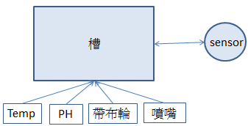
上綸[染整廠]+流亞[SPC]+亞磯[染機]
Optilab[連續式殘液色光分析]
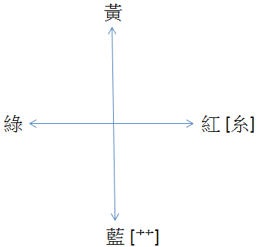
前退漿 -> 染色 -> 固色 -> 中和…
人事費 材料費 設備使用費+維護費 委託研究費[收入]

1060425_主任室
- 先決定投甚麼計畫？
有甚麼創新點？
根據題目決定架構
- 四大主軸：水[亞磯] 設備 能源 品質[lab]
- 角色：技術歸屬？[ttri or 廠商]

1060427 上綸[棟葉我陳]
目的：預測預防為主，避免再發生
重點項目：自動排缸 Optilab 整理機能智慧調控
ERP啟動設備[工單]
染色：黑->白[深->淺]，若白->黑[要清缸 漂缸]
自動排缸：每缸每天固定4缸，共26缸，不追加，對色率83%
需參考染物 染劑 色彩學…
插單：優先權[開卡日]
瑕疵辨識：連續影像 彩色辨別 告知哪位置有瑕疵[不需知何種瑕疵]
RFID：布車 入出庫 庫存位置 布分流+生產履歷[未來]
追加：染色重現性差導致修色及重染的過程
盤頭：纏繞紗線的圓柱體
Poly：聚酯纖維 OP：彈性纖維

1060601
上綸交期：12天[打色3天]

流亞SPC => 秤料系統
- 溶解系統
- 染缸+精煉

第二階段：自動排缸與定型機排程相互關聯
未來：訂出各工段SOP，誤差太大時：1.馬上檢查 2.特別品檢

第五條：付款方式
是否可分成兩期130/70[一次200，70無法說服老闆]

自動排缸
1. 硬體架構[現有or新購？]
2. 讀取ERP的table -> 演算法演算 -> 寫入ERP的table
定型機排程+插單[目前4台]
目標：材質+長度 ==得知==> 定型時間
速度 幅寬 碼重 緯密[緯紗密度]
平織：Poly[聚脂纖維 染料昇華汙染] Nylon[溫度太高會脆化]

Poly染色[淑慧]
浴比差很大時[10 20 30 40]，一次得色
浴比小：織物多 浴比大：織物少

6.7月定型Sensor安裝[烘箱內先]
定型調控 => 鏈條流暢度？

張力控制[蘇博？]

染色分流[上綸 亞磯 流亞]
回覆進度給陳副總

1060608 雲分[棟]
布種：TOP[150D] 聚酯 色系：淺灰 翠藍 丈青
缸數：12[現場量化]
浴比：20 30 40
績效：20萬
上綸提供：製程 染料 助劑 布 標準樣
產生：總表 建議
100KG缸=>水1000~3000L
需要布520KG
布 水
80 1600 1:20
53.3 1600 1:30
40 1600 1:40

1060623 可交給我染，從染中學
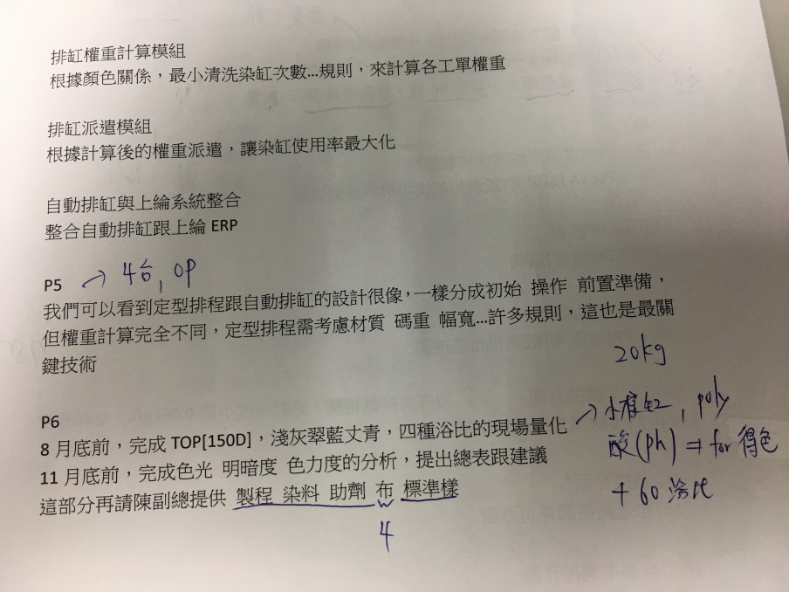

1060818
胚布與成布貼RFID標籤
機台設置Reader(台車與工單不符合就error)
定型回控部分採分段進行
定型機排程須考量材質+顏色[吸附]

廠商需求(定型機排程)
溫度140↓為特殊單，時間不超過4HR
2台用於OP前定
60%自動排程/40%手動
每天整理碼數13萬碼

染缸排程演算法
N001 N：Nylon 001：白色
T9XX 9XX：黑色(2%↑)
每天固定白缸*1(13號, 9號:都可以接耐隆)，黑缸*2(10, 19, 7三個為黑色缸)

工單及染缸都經過分類/分群，再來排缸
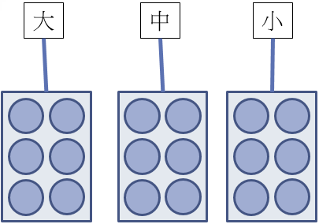

事情經過
吳董2016 TITAS在紡織所攤位看到喜歡的功能紗，向所內同仁購買遭拒絕，詢問紗廠名稱也被拒絕，生氣當下就把該同仁名片丟棄[無法追查]
解決方法
陳副總建議所內列出所有功能紗，介紹給吳董聽

1060824
D：染色 H：一般還原洗[低溫]=清缸[高溫] 精練
一般 | 萊克  [需要水量多 產值高] | 一般 | 萊克
D01 | D201 | H01 | H201
D02 | D202 | H02 | H202
D03
D05
︱
D26
D32

上綸布較輕 低丹尼 較長
材質接缸規格：濃度(pi_gty[g] => t_gty[kg])，汙染
算比例
01 02 03 04
染色[0601-0825] 還原洗漂缸精練 配方領料[0601-0630] [0701-0825]
缸容(KG) | 機台 | 投胚量(80%) | 碼長(Y)
20 | 2，16，17，18 | 16 | 80
100 | 14，32 | 80 | 500
150 | 3，8，25 | 120 | 500
200 | 24 | 160 | 500
300 | 20，21，22，23 | 240 | 1600
500 | 1，5，6，10(黑)，11，12，13(白)，15，19(黑)，26 | 400 | 3200
1000 | 7(黑)，9(白) | 800 | 6400

染助劑命名規則[從染助劑回推材質]
第一碼 | 名稱 | 後3碼 | 名稱
T | Poly | 001 | 白
N | Nylon | 100 | 黃
AD | 分散鹽基 | 200 | 紅
CD | 鹽基 | 300 | 藍
 |  | 400 | Violet[紫]
A | 助劑 | 500 | Green綠
G | 忽略 | 600 | Brown棕
 |  | 900 | Black 黑
SA | 忽略
ST | 染料
SN | 染料
C | 棉
T
T => T+N
N

定型機回控項目
目前：布速 烘室濕度
未來：風量 轉速 幅寬 張力 縮拉瑪 => 另外簽約[硬+軟體]
